Israel nach den Parlamentswahlen im April 2019
Wo?: Friedenszentrum Martin Niemöllerhaus Pacelliallee 61, 14195 Berlin- Dahlem
Wann ? Di, 18. Juni 2019/ 19 Uhr
Experte: Jörn Böhme

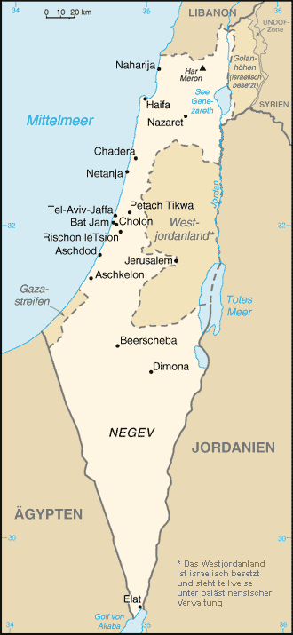
In den letzten Jahren ist es immer schwieriger geworden, auf dem Hintergrund der Gemengelage von innenpolitischer Entwicklung in Israel, dem zusammengebrochenen Verhandlungsprozess zwischen Israel und den Palästinensern, den Entwicklungen im Nahen Osten insgesamt sowie den darauf bezogenen Interessen internationaler Akteure Wege aus den Sackgassen zu beschreiben. Die Veranstaltung soll versuchen, Antworten auf die Frage zu geben, wieweit die Ergebnisse der Parlamentswahlen in Israel und die daraus hervorgegangene neue Regierung neue Ansatzpunkte bieten. Neue Ansatzpunkte für eine Bearbeitung der innenpolitischen Polarisierung in Israel, der Sackgasse der israelisch-palästinensischen Beziehungen sowie der Spannungen zwischen Israel und den Juden in der Diaspora, vor allem in den USA. Auch die Frage, was dies alles für die deutsch-israelischen Beziehungen bedeutet, soll aufgegriffen werden.

Jörn Böhme ist Nahost-Referent der Bundestagsfraktion von Bündnis 90/Die Grünen und ehemaliger Leiter des Israel-Büros der Heinrich-Böll-Stiftung in Tel Aviv von 2005 bis 2010; Koordination des Arbeitskreises Internationale Politik und Menschenrechte in der grünen Bundestagfraktion von 1995 bis 2005; Israel-Referent der Aktion Sühnezeichen/Friedensdienste von 1980 bis 1987; ehemaliger Vorsitzender des Deutsch-Israelischen Arbeitskreises für Frieden im Nahen Osten (diAk)

